
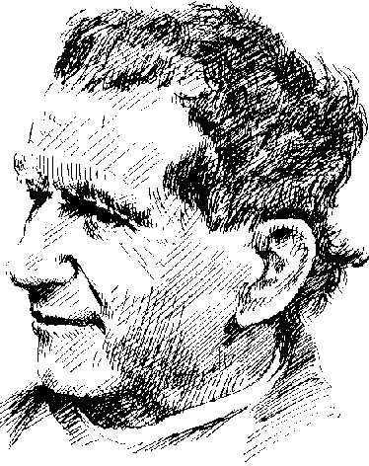
MODELO T: ANUAL______ SEMESTRAL:______ UNIDAD DE APRENDIZAJE______

Titulo: _________________________________________________

Asignatura:_____________________________________ Duración o periodo: ____________________________________ Profesor:___________________________________________ Área: ________________________________________

CONTENIDOS | MEDIOS |  | MÉTODOS DE APRENDIZAJE
CAPACIDADES - DESTREZAS | OBJETIVOS |  | VALORES - ACTITUDES

Vo. Bo. Dir. Técnica: ________________________________________ Profesor: ______________________________

